Безродная Ольга Юрьевна
Воспитатель
МКДОУ «Детский сад №489 комбинированного типа»
г. Новосибирск.
Познавательные игры по экспериментально –исследовательской деятельности

Занятие №1.
Тема: «Знакомство со свойствами воды».
Цель: Дать понятие о свойствах воды: не имеет запаха, вкуса, формы, цвета; замерзает, испаряется.
Программные задачи:
- Научить детей путем наблюдения делать логические выводы о разнообразном состоянии воды.
- Развивать наблюдательность, интерес, связную речь, логику мышления, умение делать умозаключения.
- Воспитать интерес и самостоятельность в оценке опыта.

Словарь: лед, испаряется, пар.
Предварительная работа:
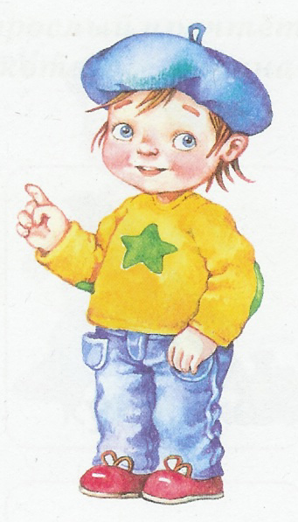
Оборудование:
* болонки,
* ванночки,
*губки,
*салфетки тряпочные,
*салфетки бумажные,
*колбочки разной формы,
* лейки,
*вата,
*соль,
*сахар,
*лимонная кислота,
*ложечки чайные,
*лед,
*кастрюля с горячей водой,
*зеркало.
Ход занятия:
- Хотите знать какие опыты сегодня мы с вами будем проводить?
- Сейчас мы с вами пройдем в «лабораторию» и будем маленькими «исследователями».
Художественное слово:
Она бывает в кране
Бывает и в реке,
Мы ею умываемся
Она нужна везде.
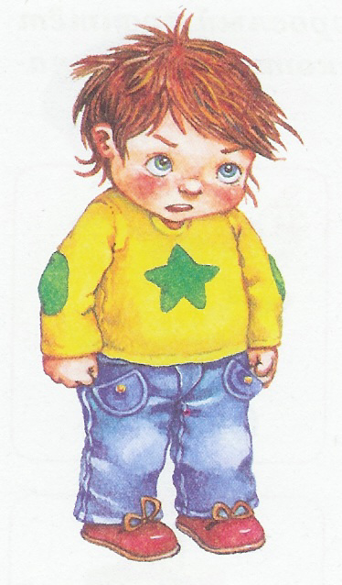
(вода)
Вопросы:
- Сегодня мы с вами будем проводить опыты, чтобы узнать свойства воды.
- Для чего нужна вода?
- Где бывает вода?
- Что было бы, если вода исчезла?

У каждого из вас на груди есть эмблема, распределяйтесь по группам у кого какая эмблема. (Такие же эмблемы стоят на столе).
- Прежде чем приступить к опытам подойдите к доске и посмотрите на карточки-схемы, что вашей группе предстоит сделать.
Каждая группа выполняет свой опыт.
Опыт №1. «Куда проникает вода».
Оборудование: ванночки, тряпочки, губки, салфетки бумажные, камешки.
Вопросы:
- Куда проникает вода?
Дети берут тряпочные салфетки, бумажные салфетки, губки и опускают в ванночку с водой и делают выводы.
Выводы:
вода проникает везде: в ткань, бумагу, землю, губку, между камнями.
Опыт №2. «Вода не имеет формы».
Оборудование: лейки, колбы разной формы, ванночки, стакан, кесе, деревянный желобок.
Сравни формы воды в разной емкости.
Дети переливают воду в посуду разной формы, вода принимает форму этой посуды. Если разлить, то принимает форму лужи.
Вопросы:

- Что можно сказать о форме воды?
- Льется вода? Почему?
Выводы:
Вода жидкая, льется. Принимает форму той емкости, в которую наливают.
Опыт №3. «Вода прозрачная».
Оборудование: баночки с чистой водой, гуашь, акварельные краски.
Вопросы:
- Какого цвета вода? (бесцветная, прозрачная).
- Подумайте, как можно изменить цвет воды? (добавить немного любой краски).
На столе баночки с чистой водой. Дети с помощью краски и гуаши меняют цвет воды, сравнивают.
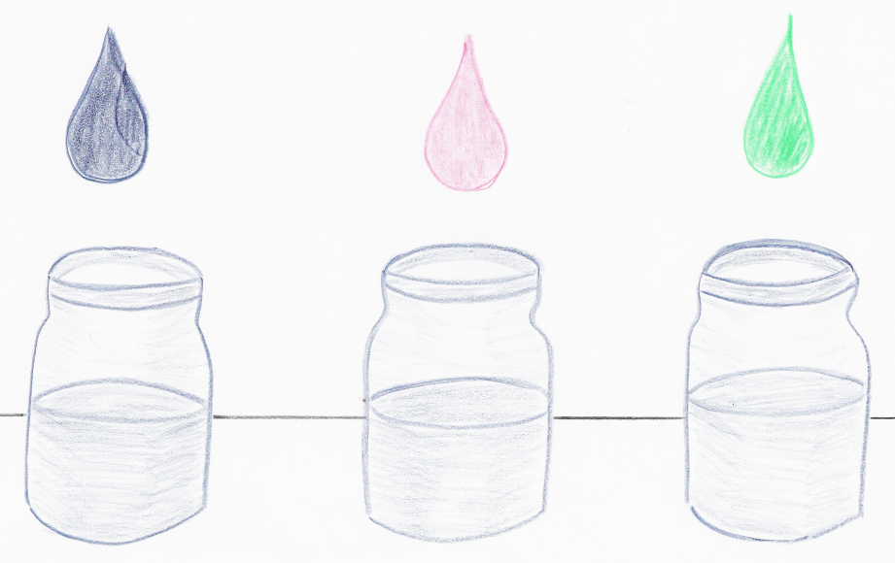

Выводы:
Вода прозрачная, не имеет цвета. При добавлении краски, вода меняет цвет.
Опыт №4. «У воды нет вкуса».
Оборудование: соль, сахар, лимонная кислота, стакан с чистой водой.
На столе стакан с водой, дети добавляют сахар, соль и лимонную кислоту.
Вопросы:
Определяют, какая вода на вкус?
- Имеет ли вода вкус? (нет, не имеет. Вода без вкуса).
- Что происходит, если добавим сахар?
- Какая получилась вода на вкус? (сладкая)
- Если добавить соль? (соленая)
Дети пробуют не вкус воду и определяют.
Выводы:
Вода не имеет вкуса. Но если добавить соль получается соленая вода, если сахар – сладкая, если лимонную кислоту – кислая.
Опыт №5. «Фильтруем воду».
Оборудование: баночки с грязной водой, воронки, бумажные салфетки, вата.
На столе баночки с загрязненной водой. Дети фильтруют воду через вату. Бумажные салфетки. Тряпочки. Получают чистую воду.
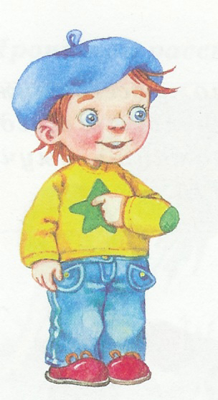
Выводы:
Если загрязненную воду профильтровать, то получим чистую воду, в которой можно стирать, мыть. Пить можно кипяченую воду.

Физминутка:

Игра «Где спряталась вода?»
Дети передают из рук в руки лед, и говорят, где спряталась вода (в тучках, облаках, снегу, во льду, в земле, в человеке, в машине, в растениях, в кране, в трубе и т.д.)
Дети садятся на стулья опыт с водой проводит воспитатель.
Опыт №6. «Пар- это тоже вода».
Кастрюля с горячей водой. Открыть крышку и показать детям пар. Над ним поставить зеркало и стекло. Показать, что – это тоже вода.
Выводы:
Пар – это тоже вода, вода испаряется и превращается в капельку.
Итог:
- Что нового вы сегодня узнали о воде?
- Чему научились на занятии?
- Что было самое интересное?
- Что было трудно?
- Что мы сегодня сделали для своего здоровья?

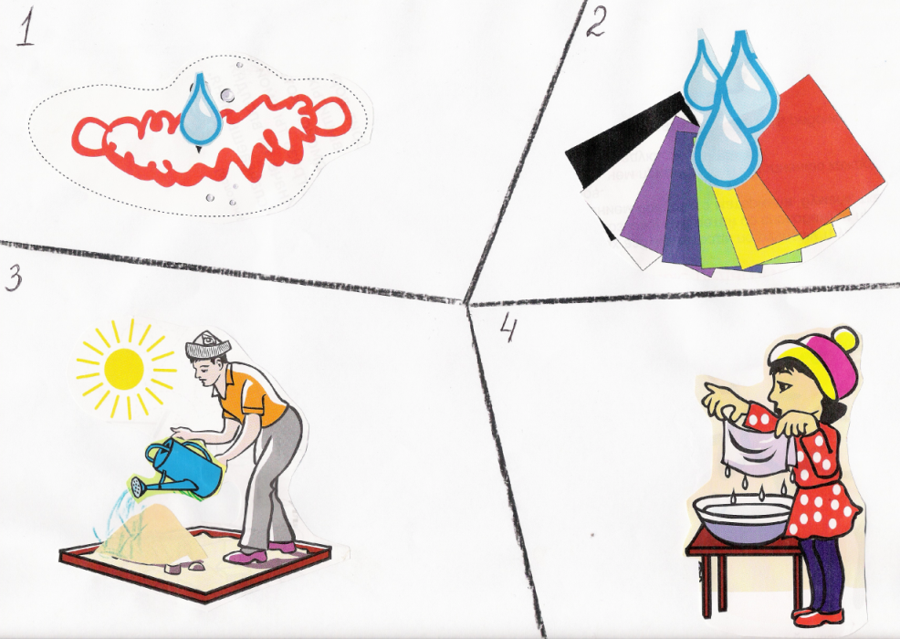

Занятие № 2.
Тема: «Очищение воды с помощью фильтра ».
Цель: Дать элементарные представления о процессе фильтрации (очищение воды).
Программные задачи:
- Уточнить представления детей о свойствах воды (прозрачная, бесцветная, жидкая)
- Развивать познавательные активности детей в процессе экспериментирования.
- Умение выдвигать гипотезы.
- Воспитывать бережное отношение к воде.

Словарь: фильтр, раствор, грязь, очистка
Предварительная работа:
Наблюдение на прогулке, беседы, проведение опытов.
Оборудование:
* вата
* воронки
* бинт
* фильтровальная бумага
* прозрачные сосуды
Ход занятия:
Почемучка: - У меня случилась неприятность. Я налил воду в банку, чтобы затем добавить ее в аквариум, но туда случайно попала грязь. И теперь вода стала не такой прозрачной, как была раньше.
-Что же мне теперь делать?
- Что вы мне посоветуете?
-Каким способом можно очистить воду?
Дети выдвигают предположения, воспитатель их выслушивает и проверяет.
На начальном этапе обратить внимание на то, чтобы дети приняли и поставили цель эксперимента, опросить детей (4-5).
- Что мы хотим проверить?
- Как это сделать?
- Чем мы будем пользоваться?
Почемучка: - Давайте, попробуем очистить воду, отфильтровать. В качестве фильтров будем использовать вату, марлю и фильтровальную бумагу.
Опыт.
Показать детям, как сделать из этих материалов фильтр, установить его в воронку, затем вставить воронку в чистый стаканчик. Понемногу вливая раствор в воронку с фильтром, отфильтровать воду. По окончании процесса фильтрования делается вывод.
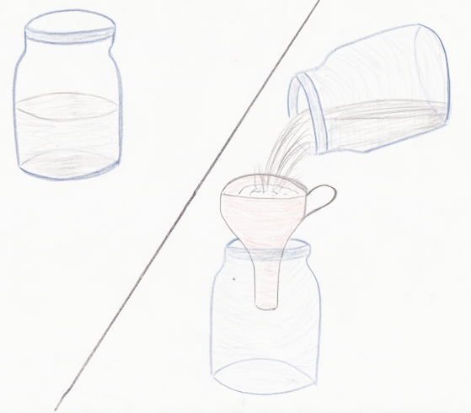

Выводы:
При фильтровании воды через бинт, вода очищается не полностью, в воде остаются мелкие частички грязи.
При фильтровании воды через вату и фильтровальную бумагу воду удалось отфильтровать, полностью на фильтре видны следы грязи. Эту воду можно добавить в аквариум.
Почемучка: - Мы с вами узнали самый простой способ очистки воды. Но с фильтрованной водой мы сталкиваемся каждый день. Вода, которая попадает в наши квартиры через водопроводные краны, тоже фильтрованная. Сначала воду берут из реки Иртыш, но такую воду пить нельзя, так как в ней могут встречаться частички грязи, водоросли, микробы. Поэтому воду очищают на специальных водоочистительных станциях с помощью сложных фильтров, непохожих на наши и только потом она попадает в водопровод. Ею можно умываться, поливать цветы, варить из нее суп и компот.
Вопросы:
Но даже такую отфильтрованную, очищенную от грязи воду, нельзя пить прямо из - под крана. Почему?
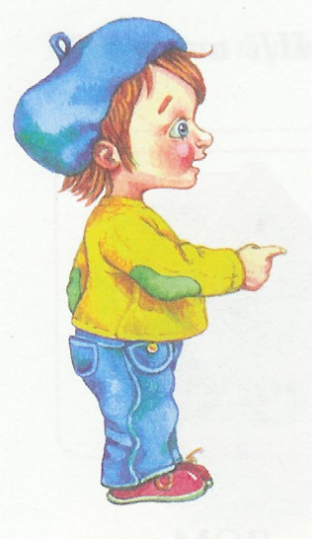
Дети выдвигают предположения.
Выводы:
В воде могли остаться микробы, которые благодаря своим маленьким размерам, прошли через самые частые фильтры. Уничтожить такие микробы может только высокая температура. Поэтому воду надо нагреть, прокипятить. И только после этого ее можно пить.
Итог занятия.
Почемучка благодарит детей за помощь и прощается.

Занятие № 3.
Тема: «Снег».
Цель: Помочь детям установить зависимость состояния снега от температуры воздуха.
Программные задачи:
- Формировать способы распознающего наблюдения.
- Закрепить знания о твердых и жидких предметов.
- Развивать у детей творческое воображение.
- Активизировать речь за счет слов «тает», «замерзает», «снежная крупа», «снежные хлопья».
- Уметь анализировать.
Словарь: Термометр
Предварительная работа:
Наблюдения на прогулках, проведение опытов.
Оборудование:
* Баночки со снегом,
* рисунки,
* эскизы снежинок,
* краски,
* формочки для воды,
* модели термометра,
* иллюстрации о снеге.
Ход занятия:
Приходит Почемучка, задает загадку.
«Вился, вился, белый рой, сел на землю стал горой».
«Одеяло белое не руками сделано, не ткалось и не кроилось, с неба на землю свалилось» (снег)
- Правильно снег. Сегодня побеседуем о снеге (показать баночку со снегом)
- Что вы знаете о снеге? (ответы детей)
- Как можно красиво сказать о снеге? (белый, пушистый, искристый)
- Какой снег бывает в морозную погоду? (сухой, из него плохо лепить)
- Как вы думаете снег твердый или жидкий? (показ иллюстраций)
- Какие вы знаете разновидности снегопадов? (снежные хлопья, снежная крупа – мелкий сухой снег)
- Какая должна быть температура воздуха, чтобы пошел снег? (показ модель термометра; минусовая)
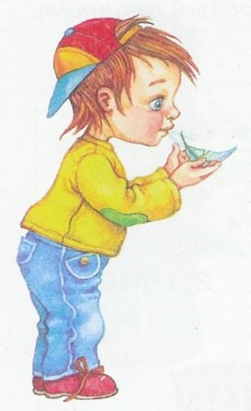
Отгадайте загадку:
«С неба звезды падают, лягут на поля,
Пусть под ними скроется черная земля.
Много – много звездочек тонких как стекло!
Звездочки холодные, а земле тепло!» (Снежинки)

(На столе лежат эскизы снежинок).
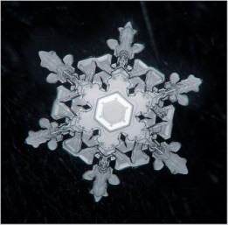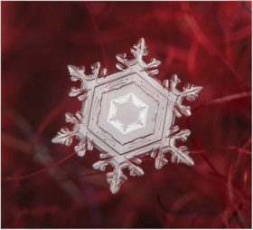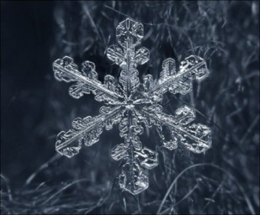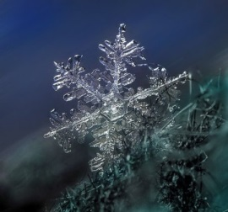
- Какие бывают снежинки? (рассматривание снежинок)
- На что они похожи? (На звездочки)
- Бывают ли одинаковые снежинки? (нет, не бывает похожих снежинок)
Логическая задача: (задает Почемучка)
Однажды девочка Надя дома любовалась снежинками по дороге в детский сад. Она решила порадовать детей и воспитателя – поймала снежинку на рукавичку и принесла в сад. Но когда Надя занесла, на рукавичке оказалось маленькая капелька воды.
Вопросы:
- Где же снежинка? (ответы детей)
- А теперь посмотрите на снег в банке, он тоже тает, только медленнее, чем одна снежинка.
- Что будет, когда весь снег в баночке растает? (вода)
- Почему снег превратился в воду? (в группе тепло, снег тает)
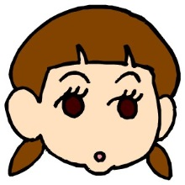
- А давайте представим, что мы вынесли наши баночки на мороз, на улицу. Что случиться с водой? (превратиться в лед)
- Какой лед?
- Расскажите о нем?
Рассматриваем баночку с замерзшей водой – льдом (холодный, прозрачный, твердый, и т.д.)
- А где еще можно получить лед, если на улице тепло? (в холодильнике)
- А как получить цветные льдинки?
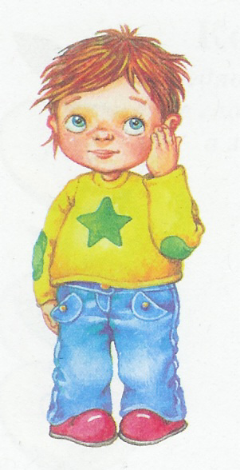
Почемучка предлагает: Подумайте и на следующем занятии мы с вами это сделаем.
Итог занятия.
- О чем мы сегодня говорили?
- Что интересного вы узнали?
- Вам было интересно?
Выводы:
Снег белый, пушистый, рыхлый состоит из снежинок. Снежинки разные по форме, тают в тепле.

Декабрь.
Занятие № 1.
Тема: «Цветные льдинки».
Цель: Познакомить детей с двумя агрегатными состояниями воды – жидким и твердым.
Программные задачи:
- Формировать познавательную активность детей в процессе экспериментирований.
- Развивать умение выдвигать гипотезы, сравнивать и делать выводы.
- Воспитывать у детей дружеские взаимоотношения во время работы.
Словарь: лед, льдинки, снеговик.
Предварительная работа: наблюдение на прогулке, беседы, рассматривание иллюстраций, чтение художественной литературы.
Оборудование:
* емкость с водой,
* краска,
* формочки,
*веревочки.
Ход занятия:
Выйдя на прогулку, дети замечают необычную снежинку. Рассматривая ее, видят текст. Это письмо от снеговика:
«Дорогие ребята, я был у вас на участке. Мне так понравилась ваша горка, и хотел бы покататься на ней вместе с вами» Снеговик.
- Как здорово, снеговик придет к нам в гости!
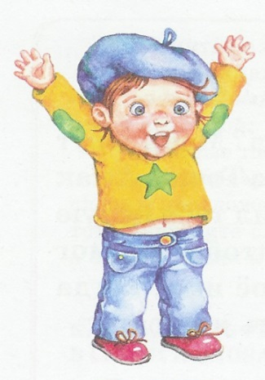
- К его приходу надо украсить наш участок. Ему будет приятно, он почувствует, что мы рады и ждем его.
Вопросы:
- Как же нам украсить участок зимой?
(дети рассуждают если они не назовут цветные льдинки, то продолжая рассуждать направляю детей)
- Что же можно изготовить зимой?
- Что мы на прошлом занятии делали?
Показываю льдинку. Дети рассматривают, вспоминают, как мы получили лед. Обсуждают свойства льда. (Холодный, гладкий, скользкий).
- Как мы получили лед?
Дети вспоминают, как получили лед, делают выводы.
- Давайте зальем формочки водой: одну теплой, другую холодной.
- Какая вода быстрей замерзнет?
Выводы:
Чем холоднее вода (чем ниже температура, тем быстрее идет процесс замерзания воды).
На начальном этапе обратить внимание на то, чтобы дети приняли и поставили цель эксперимента. Спросить у 3-4 детей в каждой подгруппе.
Вопросы:
- Что ты хочешь узнать?
- Какая цель? (получить цветные льдинки)
- Как получить цветные льдинки? (добавить в воду краски).
- Как крепится веревочка? (положить ее в формочку и она примерзнет).
Опыт.
Дети выбирают цвет, разводят в воде краску и заливают формочки.
- Не забудьте положить веревочки.
Льдинки на морозе застывают. Вместе с детьми украшаем веранду изготовленными льдинками.
Художественное слово:
Хорошо мы потрудились,
Чудо – льдинки получились.
Полюбуйся – красота!
Вы довольны, детвора?
- А как будет доволен Снеговик, когда придет к нам в гости.

Схема опыта «Цветные льдинки».
Итог:
- Как вы думаете, Снеговику понравится наши льдинки?
- Как мы получили льдинки?
- Вам понравилось занятие?
Украшаем вместе с детьми участок цветными льдинками.

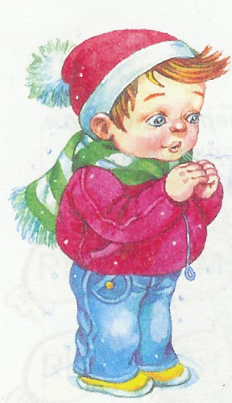
Занятие № 4.
Тема: «Оденем сосульку».
Цель: Научить детей делать свои умозаключения.
Программные задачи:
- Сформировать представление о том, что теплая одежда сохраняет тепло или холод, так как не пропускает воздух, что теплый воздух может растопить снег, лед.
- Способствовать уточнению и закреплению представлений детей о свойствах воды, льда, снега.
- Развивать наблюдательность,
- Воспитывать познавательный интерес.

Словарь: сосулька, холод.
Предварительная работа:
Наблюдение на прогулке, беседа, рассматривание иллюстраций
Оборудование:
*четыре ванночки,
*теплые тряпочки.
Ход занятия:
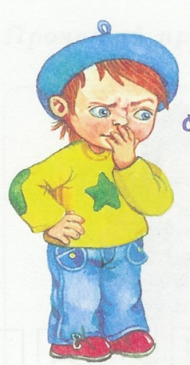
Дети одеваются на прогулку. Приходит Почемучка.
Почемучка:
- Ребята интересно, а зачем вы одеваете столько теплой одежды на улицу? (На улице зима, чтобы не замерзнуть)
- Зачем вы надеваете валенки? (холодно, снег лежит)
- Ребята, откуда взялся снег? (Снег – это замершая вода. На улице мороз, капельки воды замерзают, и идет снег. Так как земля холодная снег не тает.)
- А какой снег? (белый, рыхлый, мягкий, пушистый, блестящий, грязный, холодный ).
- Что похоже на снег? (шубка зайца, мороженное, облако, одеяло, пена от порошка, вата).
Почемучка:
- Точно снег похож на мороженное, его можно есть? (нет)
- Почему? (будет болеть горло)
- А кто из вас может отгадать загадку:
Растет она вниз головой,
Растет она не летом, а зимой.
Но если солнце припечет,
Она заплачет, пропадет. (Сосулька)
Почемучка:
- Точно, сосулька!
- Кто может рассказать про нее?
- Какая она? (холодная, ледяная, твердая, острая, прозрачная, гладкая, скользкая)
- На что похожа? (карандаш, ракета, морковь, нос Буратино, стрелка часов, на леденец).
Чтение стихотворения:
Солнце, с самого рассвета
Ты сосешь сосульку эту.
Ешь скорей свой леденец,
Чтоб зиме настал конец.
Почемучка:
- Интересно, как это солнце ест сосульку-леденец? (Солнышко пригревает, и сосулька тает от тепла солнца)
Почемучка:
- Нам можно есть такой леденец? (нет, он холодный)
- А как она еще может растаять? (если согреть в руках, принести в группу)
- Можем ли мы проверить? Каким способом?
Дети планируют, как это сделать. Воспитатель предлагает провести эксперимент: по окончании прогулки взять две одинаковые по размеру сосульки и два снежка, принести в группу и понаблюдать.
Подвижные игры
«Кто дальше метнет снежок»,
«Попади в цель снежком».
В группе продолжение беседы.
При раздевании Почемучка спрашивает у детей:
- Ребята, вы сильно замерзли? (нет)
- Почему? (потому что были одеты тепло).
Опыт.
- Интересно, а если мы одну сосульку и один снежок «оденем», т.е. завернем потеплее, а другие нет, какие быстрее растают.
На начальном этапе обратить внимание на то, чтобы дети приняли, поставили цель эксперимента.
Вопросы:
- Какая цель? (цель: какая сосулька быстрее растает «одетая» или просто сосулька)
- Что ты хочешь узнать? (какая сосулька быстрее растает, «одетая» или просто сосулька)
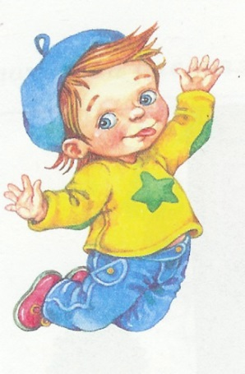
Заворачиваем сосульку и снежок и ложем в ванночку. А другую сосульку и снежок просто ложем в ванночку.
После сна во второй половине дня проверяем результаты. Делаем выводы.
Выводы:
Завернутая сосулька растаяла только наполовину. Другая сосулька, которая просто лежала в ванночке растаяла вся.
Итог:
- Почему «одетая» сосулька не растаяла вся? (потому что одежда не пропускала теплый воздух)
- Почему другая растаяла полностью? (теплый воздух растопил лед)
Выводы:
Одежда не пропускает воздух, сохраняет тепло или холод.
Итог занятия:
- Чем мы сегодня занимались?
- Что интересного узнали?
- Что удивило?
- В каких условиях это проявилось?
Почемучка:
Теперь я понял, почему люди зимой одеваются тепло. Спасибо ребята, до свидания.

